Система 3Gвидеомониторинга и активнойзащиты объектов в РСПИ

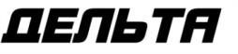

Обеспечивается видеомониторинг, телеуправление и передача извещений с объектов в РСПИ «Дельта» или самостоятельно при работе с сотовымителефонами, поддерживающими 3G или смартфонами,планшетами (гаджетами)как пользователей так и службохраны. При видеомониторинге производится видеоверификация-подтверждение тревог и других событий на объекте.Обеспечивается снижение затрат на физическую охрану, за счет исключения ложных выездов, визуального подтверждения тревоги и видеоконтроля за событиями на объекте, что значительно улучшает качества услуги и возможности принятия однозначно правильного решения для реагирования - используя средства активной защиты, обеспечивая максимальный уровень безопасности. Использование 3G обеспечивает независимость от проводных линий, единую с ОПС энергонезависимость, оперативность развертывания и масштабирования.
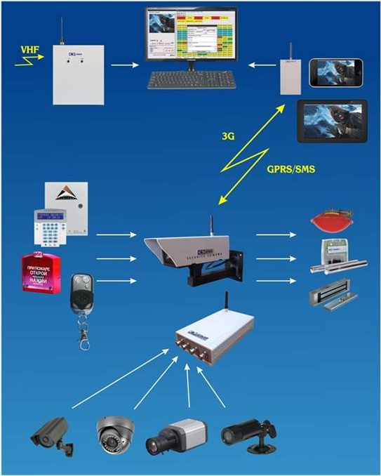
Состав
Объектовое оборудование:3G видеопередатчик «Дельта-GSM-ПМ»(исп.3G) предназначен для видеомониторинга, телеуправления и передачи извещений с объектов на ПЦН «Дельта»или самостоятельно при работе с 3G гаджетами как пользователей так и служб охраны. Встроенный 3Gмодем обеспечивает видеотрансляцию с объекта в режиме видеозвонка инициированного с ПЦН по сигналу РСПИ или вручную оператором или пользователем. 3G видеопередатчик имеет 4 стандартных видеовходов для подключения к любым аналоговым видеокамерам и другим видеоустройствам с дистанционным переключением. Двухстороннюю аудиосвязь обеспечивает модуль голосовой связи с регулировкой громкости и высокочувствительным микрофоном.
Обеспечивается также функция объектового GSM передатчика в РСПИ «Дельта-GSM»или с передачей SMS. 6 охранно - пожарных зон для подключения к приборам и датчикам ОПС непосредственно.Подключение приборов: С-2000 «Орион», «Юнитест», «Paradox» или «Дельта» по цифровому интерфейсу. Постановка/снятие производится радиобрелками или любым ключевыми устройствами, а световое и звуковое оповещение управляется силовыми выходам №1 и №2 соответственно. Предусмотреноавтоматическоевключения питания видеокамеры и ИК подсветки при видеозвонке силовым выходом №3 для энергосбережения. Всего предусмотрено 3 силовых выхода 12В, 1 А, для управления приборами активной защиты и индикации работы при работе в качестве объектового прибора.Стандартное питание -12В и малое энергопотребление - 0.1А,позволяют подключиться к энергонезависимому питанию объектовой ОПС или видеосистеме.
Базовое оборудование: Базовая станция «Дельта-GSM-Б» (исп. 3G)обеспечивает видеозвонки на 3G видеопередатчики по сигналу ПО АРМ или по инициативе оператора. Документируется видео и звук с объекта, а также действия операторов. Питание 12В, 0.1 А.USB коннект. Поставляется в комплектации слицензионным ПО АРМ «Дельта-2.17» и видеоверификации.
Принцип действия
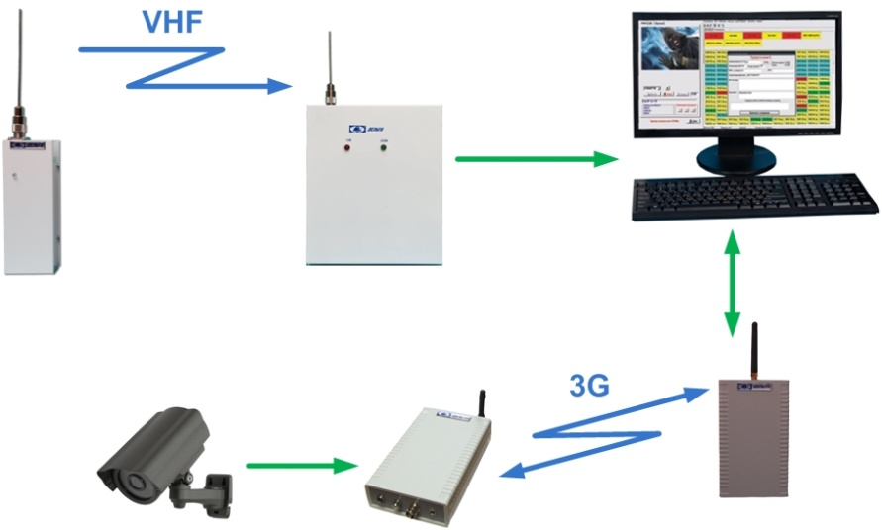
При поступлении на ПЦН тревоги с конкретного объектового передатчика и конкретной зоны, ПО АРМ «Дельта» (с версии 2.17) формирует команды управления для специализированного ПО видеоверификации, которое обеспечивает с использованием «Дельта-GSM-Б» (исп.3G)видевызов объектового 3G видеопередатчика с подключенной к нему видеокамеры или другого видеоустройства. Оператор ПЦН может самостоятельно произвести видеовызов и произвести переключение 4-х видеовходов. В памяти 5 номеров для допуска видеозвонка, в целях защиты, другие игнорируются.Окно видеоверификации может индицироваться как на общем экране монитора совместно с окном ПО АРМ «Дельта», или на отдельном мониторе.
Для видеомониторинга НЕ ТРЕБУЕТСЯ: линии Интернет, удаленных серверов и статического IP адреса, облачных технологий и специализированного ПО для гаджета, внешнего 3G модема с подключением внешней антенны, настроек роутеров, специализированные, например JPEG камерами (подключаются любые аналоговые видеокамерам или устройства), оплаты за объектовую SIM карту (оплачивается только видеозвонок с гаджета или 3G модема ПК).

Телеуправление системой активной защиты по радиоканалу с использованием
3G видеопередатчика «Дельта»
При получении видеоверификации тревоги, в зависимости от ситуации оператор может выбрать способ телеуправления объектом - ДЫМОВАЯ АТАКА с использованием генераторов дыма и блокирование дверей при нападении или включение системы пожаротушения и разблокирование дверей при пожаре, воспользоваться двухсторонней аудиосвязью и контролировать ситуацию до прибытия охраны. Возможно телеуправление исамой системой видеонаблюдения.Системы активной защиты объектов в виде генераторов дыма (тумана) - как воздействие на злоумышленника - пресечение преступления и предоставление так необходимого времени на прибытие группы реагирования – гибель иллюзии взятия объекта «На рывок». За секунды помещение наполняется густым дымом с нулевой видимостью, а акустические эффекты дезориентируют. Дым не ядовит, не оставляет следов и может использоваться в жилых помещениях. Оператор ПЦН управляет 3-мя силовыми выходами для активной защиты. С гаджета телеуправление осуществляется DTMF командами при нажатии на кнопки: *1#-включение устройства 1, *2# -2, *3# -3, *4#-выключение устройства 1,*5# -2,*6# -3, коммутация видеовходов: *11#-1 видеовход, *12#-2 и т.д.
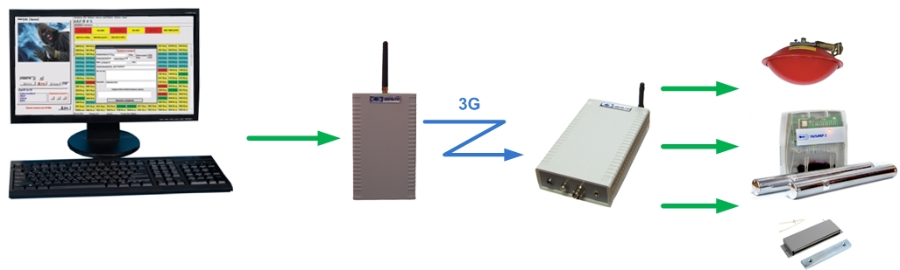
Передача извещений с объектов по GSM обеспечивает:
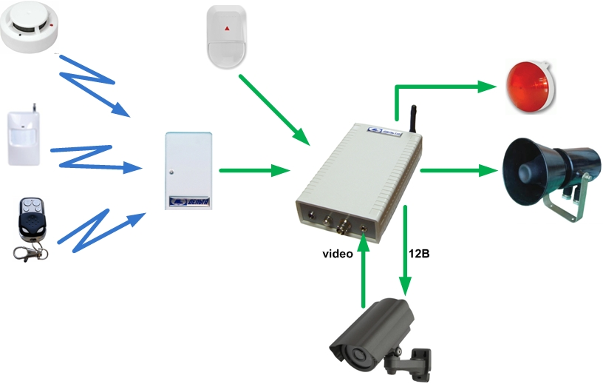
- Функцию объектового GSMпередатчика - прибора ОПС.
- Возможность формирования на ПЦН извещений подтверждения сработкиактивных объектовых средств, при дымовой атаке или пожаре.
- Функция дублирования радиоканальных передатчиков РСПИ«Дельта».
- Дистанционный контроль состояния как самого 3G видеопередатчика, в т.ч. баланса SIM карты, так и другого объектового оборудования.

Программа видеоверификации«Дельта-3G»
Программное обеспечение позволяет выполнять видеозвонки по заданию ПО АРМ «Дельта 2.17» или по инициативе оператора. Программа выполняет видеовызов на указанный номер объектового 3G видеопередатчика, во время видеозвонка выводит изображение и звук и записывает видеофайл в папку «Video». Имя видеофайла содержит номер объекта (только для вызовов по заданию «Дельта 2.17»), номер телефона объектового 3G видеопередатчика и время начала записи. Все события протоколируются в текстовом файле, расположенном в папке «LogVideo». В начале каждого месяца формируется новый файл протокола. Имя файла содержит месяц и год образования. Программа индицирует уровень сигнала сети GSM и позволяет контролировать баланс базового GSM-модема. Для видеозвонка - вписать номер телефона объектового 3G видеопередатчика в строку ввода и нажать кнопку «Вызов». Видеозвонок по запросу ПО АРМ «Дельта» начинается автоматически и является приоритетным, т.е. если происходит во время видеозвонка, инициированного оператором, то текущий видеозвонок прерывается и производится вызов по запросу ПО АРМ «Дельта». Для просмотра видеофайлов используется любой медиаплеер. Для увеличения вдвое размера изображения на экране достаточно нажать кнопку «+» справа от № телефона. Во время видеозвонка можно управлять тремя исполнительными устройствами объектового 3G видеопередатчика с помощью кнопок «1», «2» или «3», которые появляются по установке 3G связи. При видеовызове по запросу ПО АРМ «Дельта» в поле «Тревога на объекте» выводится информация: наименование объекта, событие и время запроса. 3G видеозвонок обеспечивает параметры: QSIF (176х144), формат RGB565, частота кадров зависит от скорости 3G-сети (типично 2 - 4 кадра в секунду), частота кадров в видеофайле 10 кадров/сек (не зависит от скорости видеопотока), аудио 8 килогерц 10 бит.

- Оборудование производства «МЕГАЛЮКС®» сертифицировано: Федеральным Государственным Учреждением «Центром Сертификации Аппаратуры Охранной и Пожарной Сигнализации» МВД России:
№ ССПБ.RU.ОП.066 № РОСС RU.0001.11ОС03 № ССПБ.RU.ПБ16
- Патент: №63576 от 27 мая 2007 г.
- Торговые марки: МЕГАЛЮКС®, ДЕЛЬТА®, Уверенность в безопасности®.

